关于陕西省西安市消防救援局2026年单位食堂外包服务采购项目（第一批）的成交结果公告
一、项目编号：XCZX2026-0032
备案编号：ZCBN-西安市-2026-00642
二、项目名称：陕西省西安市消防救援局2026年单位食堂外包服务采购项目（第一批）
三、成交信息
采购包一（莲湖区消防救援局食堂劳务外包服务）
服务商名称:陕西川锦物业管理有限公司
成交价格：1096800.00元
服务商地址:陕西省西安市经济技术开发区尚苑路4955号大普工业园2号2F201室
联系人: 王朋
联系方式:13201739988
采购包二（灞桥区消防救援局食堂劳务外包服务）
服务商名称:陕西盛远物业管理有限公司
成交价格：416391.00元
服务商地址:陕西省西安市未央区大明宫街道华远锦悦社区太华北路415号华远.锦悦1幢4单元2801
联系人: 刘丝曼
联系方式:15991477140

四、主要标的信息
服务类
名称：陕西省西安市消防救援局2026年单位食堂外包服务采购项目（第一批）
服务范围：详见招标文件第三章。
服务要求：详见招标文件第三章。
服务标准：详见招标文件第三章。
服务时间：一年，以双方签订合同时约定的起止日期为准。
五、评审专家名单：王文、崔景萍、任鑫莉。
六、公告期限：自本公告发布之日起1个工作日。
七、其他补充事宜
1、本项目为专门面向中小企业采购项目，中标服务商性质详见附件。
2、本项目采用综合评分法，现依据市财函【2024】817号文件规定，采购包一成交服务商评审总得分为93.33分，评审价格为1096800.00元，采购包二成交服务商评审总得分为88.69分，评审价格为416391.00元。
3、请成交服务商于本项目公告期届满之日起，前往西安市公共资源交易中心八楼807提交纸质响应文件一正两副，内容与电子响应文件完全一致，同时在西安市公共资源交易中心网站——企业端下载该项目电子版成交通知书。
八、凡对本次公告内容提出询问，请按以下方式联系。
1.采购人信息
名称：西安市消防救援局
地址：西安市雁塔区丈八沟街道高新区科技七路10号
联系方式：029-86750035
2.采购代理机构信息
名称：西安市市级单位政府采购中心
地址：西安市未央区文景北路16号白桦林国际B座
项目联系人：李老师
电话：029-86510029、86510365转分机80758
西安市市级单位政府采购中心
2026年5月15日
附件
采购包一
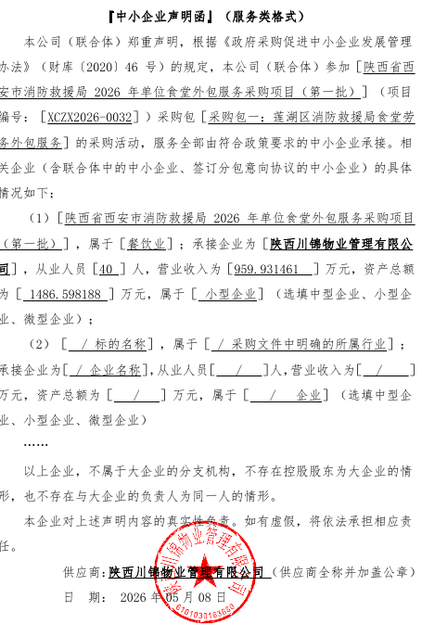

采购包二
